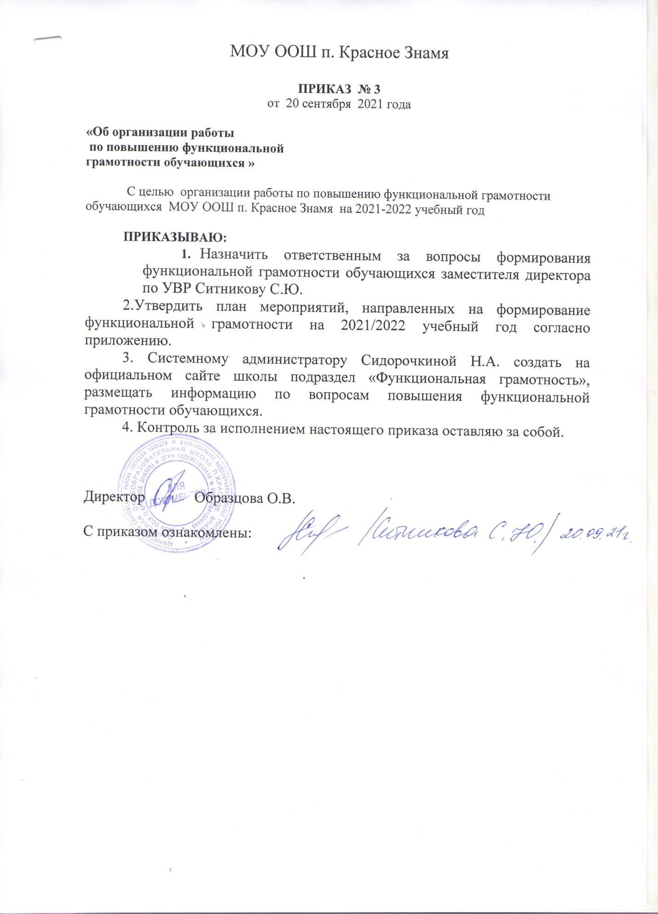

Приложение
к приказу №3 от 20.09.2021 г.
План мероприятий,
направленных на формирование и оценку функциональной грамотности
обучающихся на 2021/2022 учебный год

№ | Наименование мероприятия | Ответственный исполнитель | Срок исполнения | Ожидаемые результаты реализации мероприятий
1 | Подготовительный этап
1.1 | Разработка и утверждение планов мероприятий, направленных на формирование и оценку функциональной грамотности обучающихся на 2021/2022 учебный год | Заместитель директора по УВР Ситникова С.Ю. | До 30 сентября 2021 года | Утвержден внутришкольный план мероприятий, направленных на формирование и оценку функциональной грамотности обучающихся на 2021/2022 учебный год
1.2 | Актуализация школьного плана методической работы, планов школьных методических объединений учителей-предметников | Заместитель директора по УВР Ситникова С.Ю | До 1 октября 2021 | Скорректированные планы методической работы в части формирования и оценки функциональной грамотности обучающихся
1.3 | Формирование базы данных учителей, участвующих в формировании функциональной грамотности, обучающихся 8-9 классов | Заместитель директора по УВР Ситникова С.Ю | До 1 октября 2021 | Сформирована база данных обучающихся 8-9 классов 2021/2022 учебного года, база данных учителей, участвующих в формировании функциональной грамотности по направлениям
1.4 | Регистрация педагогов, участвующих в формировании функциональной грамотности на платформе «Российская электронная школа» | Учителя-предметники | Октябрь 2021 года- март 2022 | Отчет
1.5 | Организация повышения квалификации педагогических работников по вопросам формирования и оценки функциональной грамотности в Центре непрерывного повышения профессионального мастерства педагогических работников | Заместитель директора по УВР Ситникова С.Ю | До 1 ноября 2021 года | Информация о педагогах, прошедших повышение квалификации по вопросам формирования и оценки функциональной грамотности
2 | Основной этап
2.1 | Участие педагогов в вебинарах районных методических объединений учителей русского языка и литературы, химии, биологии, физики, математики, информатики, обществознания и истории по вопросам формирования функциональной грамотности по направлениям | Заместитель директора по УВР Ситникова С.Ю | До 10 ноября 2021, март 2022 | Применение методических материалов, рекомендованные к использованию в практической деятельности педагогов
2.2 | Посещение и анализ учебных занятий в целях оценки подходов к проектированию содержания и формированию функциональной грамотности обучающихся | Заместитель директора по УВР Ситникова С.Ю | По графику школы | Аналитические справки, распорядительные документы по итогам работы
2.3 | Участие обучающихся в конкурсных мероприятиях, в том числе в олимпиадах | Заместитель директора по УВР Ситникова С.Ю | По графику школы | Аналитический отчет
2.4 | Участие в олимпиадах по функциональной грамотности в начальной школе, в 5-7 классах | Заместитель директора по УВР Ситникова С.Ю | Март 2022 года | Аналитический отчет.

